

*РОССИЙСКАЯ ФЕДЕРАЦИЯ*

*МИНИСТЕРСТВО ОБРАЗОВАНИЯ И НАУКИ*

*РЕСПУБЛИКИ ДАГЕСТАН*

*МУНИЦИПАЛЬНОЕ КАЗЕННОЕ ОБЩЕОБРАЗОВАТЕЛЬНОЕ УЧРЕЖДЕНИЕ*

*«Зиловская средняя общеобразовательная школа*

*им. Р.Ю. Сагитова»*

*E-mail: nasib4255@ mail.ru 8-963-403-42-55 Индекс: 368976, с.Зило, Ботлихского района, РД ул.Водопроводная , ОГРН 1030500682541.ИНН 0506006110, КПП 050601001,ОКПО 70485996*

**Справка – отчёт**

о прошедшем мероприятии по ДДТТ

в МКОУ  «Зиловская СОШ имени Р.Ю.Сагитова»

23 января - 2023 года

В целях повышения эффективности обучения детей основам безопасного поведения на дорогах, закрепления знаний детей о правилах дорожного движения и профилактики детского дорожного и дорожно - транспортного травматизма, согласно графику мероприятий  по профилактике наркомании, правонарушений и преступлений несовершеннолетних, противодействию вовлечения молодёжи в религиозно – политический экстремизм и терроризм, а также по защищённости школьников в современном мире, развития у них межнациональной и межконфессиональной толерантности, среди учащихся старших классов школы сотрудники МВД по Ботлихскому району - ГИДН Гусенов Магомед Гасанович, с Инспекторами ПДН Магомедовым Шамилем Магомедовичом и Амиргамзаевой Эльмирой Салмановновной, также с секретарем КДНиЗП при АМР Ботлихский в лице УУП села Магомедова Шамиля Мамаевича провели профилактические беседы с обсуждением вопросов предупреждения детского дорожно-транспортного травматизма, акцентировав внимание на правила дорожного движения, как при переходе дорог, так и во время езды на автотранспорте с обязательным использованием ремней безопасности и детских удерживающих устройств при перевозке детей, исключения возможностей управления несовершеннолетними транспортными средствами; разъяснения требований законодательства Российской Федерации по вопросам содержания и воспитания детей и возможных уголовно-правовых последствиях в случае неисполнения родительских обязанностей.

    Госинспектор дорожного надзора Магомед Гасанович ознакомил школьников со статистикой ДТП с участием детей  на территории Дагестана, в частности, района, и обозначил основные причины дорожно-транспортных происшествий.  К сожалению, многие дети, являясь пешеходами, сокращают свой путь и не пользуются специальными местами для перехода проезжей части, двигаются по дороге при наличии тротуара, или переходят дорогу на запрещающий сигнал светофора.

   В ходе встречи инспектор ГИДН, с показом схемы на доске, доступно рассказал учащимся о том, как правильно вести себя на дорогах, пешеходных переходах и в общественном транспорте, рассказал о детских удерживающих устройствах для автотранспорта и необходимости их использования. Инспектор отметил, что использование наушников с музыкой и мобильного телефона недопустимо при переходе проезжей части дороги. Кроме того он выразил надежду, что развитие понимания опасности при нахождении на проезжей части детьми-пешеходами позволит снизить дорожно-транспортный травматизм.

В своей беседе сотрудники разъяснили вопрос об уголовной и административной ответственности несовершеннолетних и об ответственности за совершение разных преступлений, с каких лет наступает уголовная ответственность, а с каких административная, и какие наказания применяются за совершение преступлений. ИПДН Шамиль Магомедович настоятельно рекомендовал чтоб не допускали какие либо нарушения связанное с учебным процессом, также проведена проф.беседа на тему суицид, наркомания, о вреде табака и спиртных напитков, также проведена проф.беседа на тему терроризм-экстремизм, и соблюдать правила поведения на улице, в общественных местах, местах массового отдыха.

УУП Магомедов Шамиль Мамаевич напомнил школьникам о вреде употребления спиртных напитков и табака, а также объяснил, чем опасны эти пагубные привычки.

    В конце встречи сотрудники полиции пожелали детям быть осторожными  на дороге, также не допускать каких либо наказаний административного характера.[Хочу такой сайт](https://сайтобразования.рф/)

   На встрече присутствовали классные руководители 9-10-11-тых классов Абдулжанов А.М. и Дибирова А.Г, учителя школы – Магомедов А.Г, Муртузов О.М, Расулов А.М. и заместитель директора по ВР Темирханов Д.Д.

Ссылки на мероприятия:

<https://zilov.dagestanschool.ru/?section_id=208>

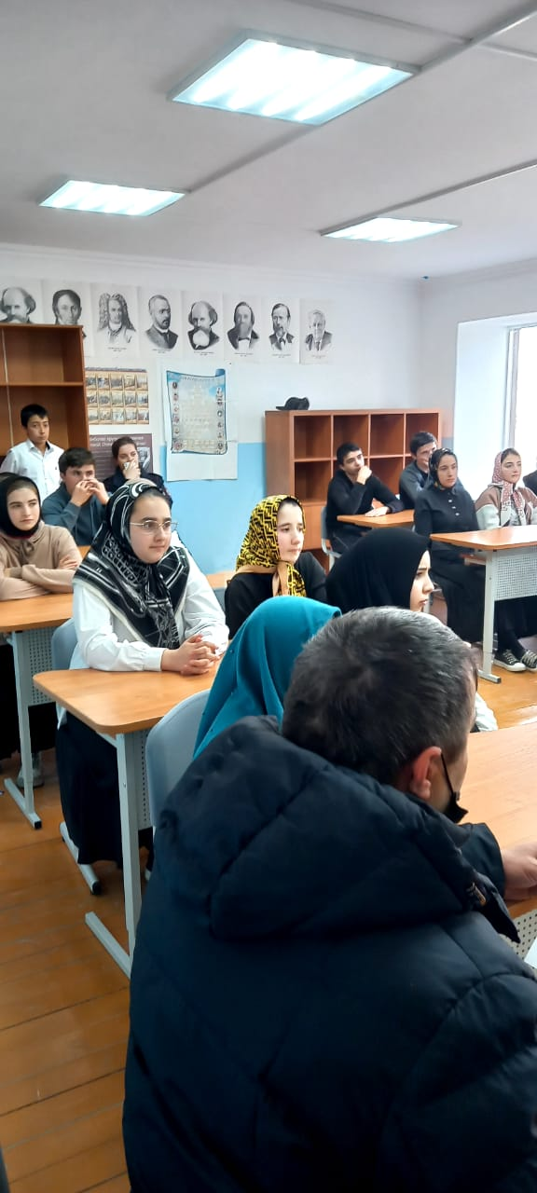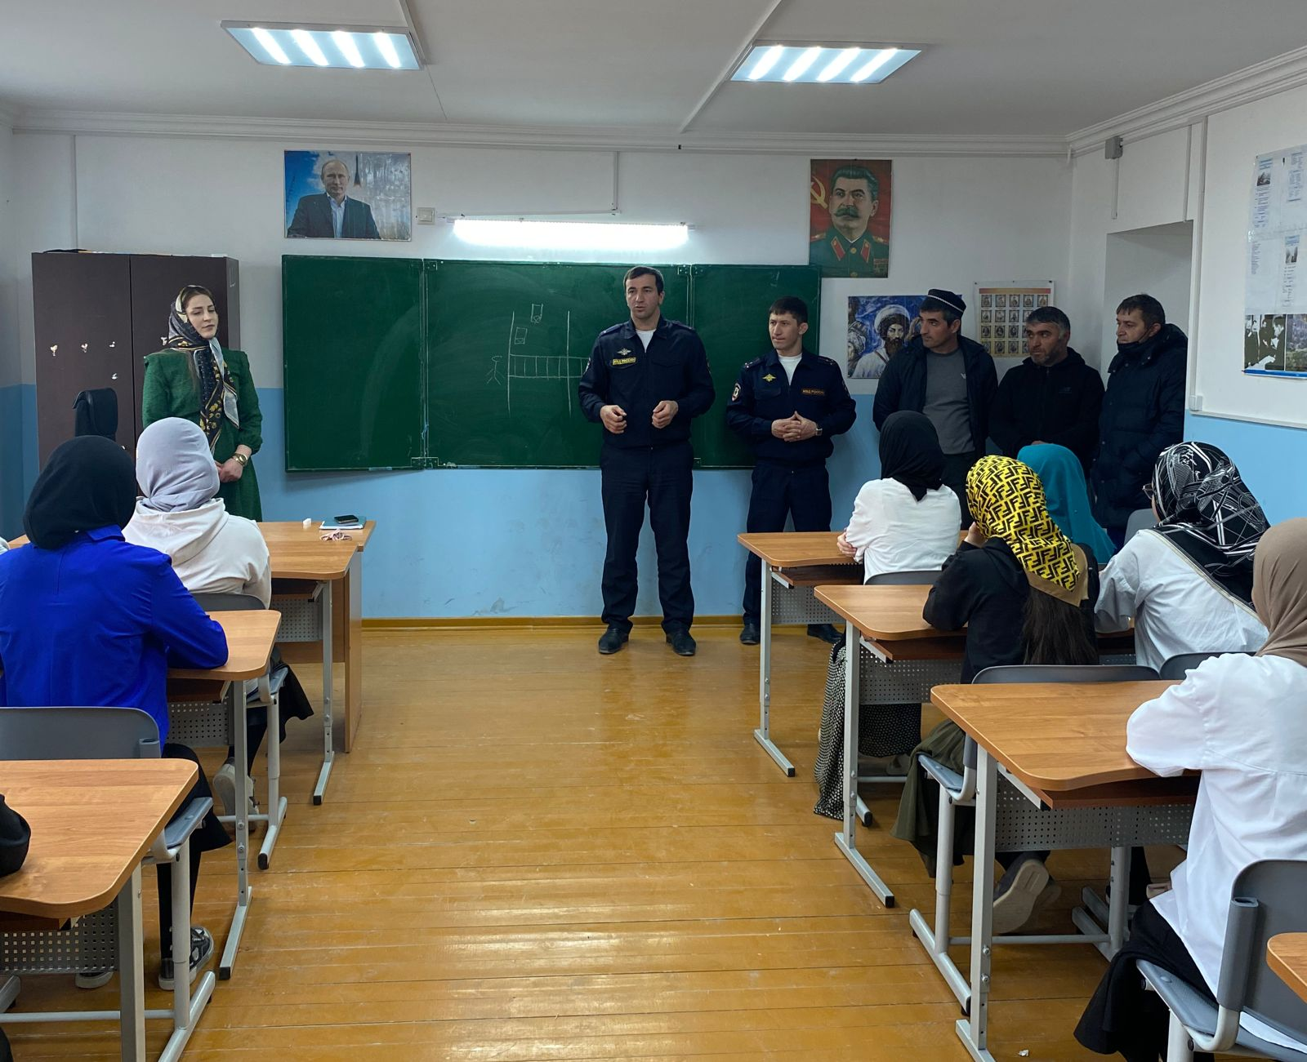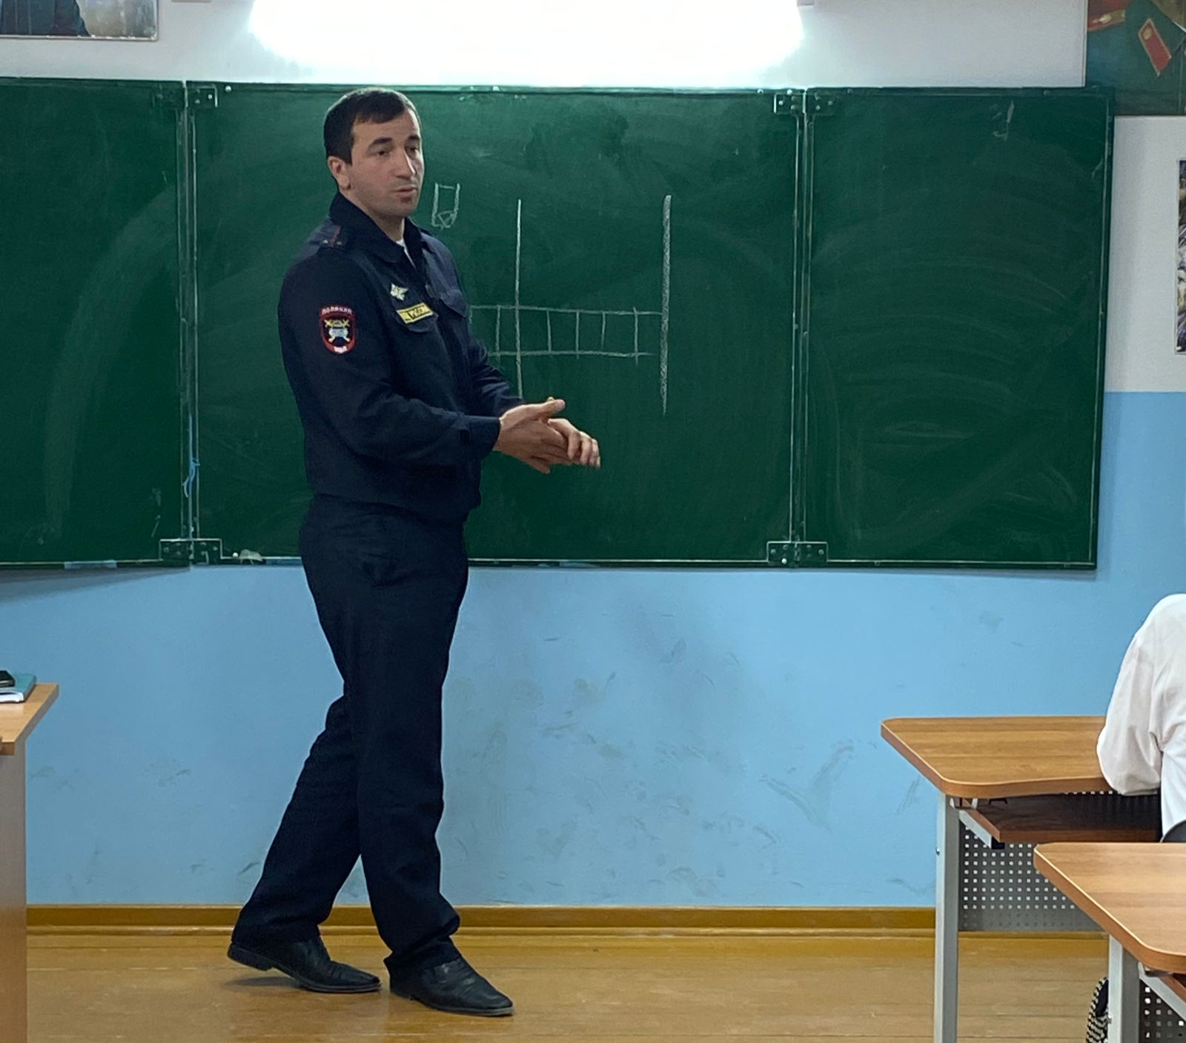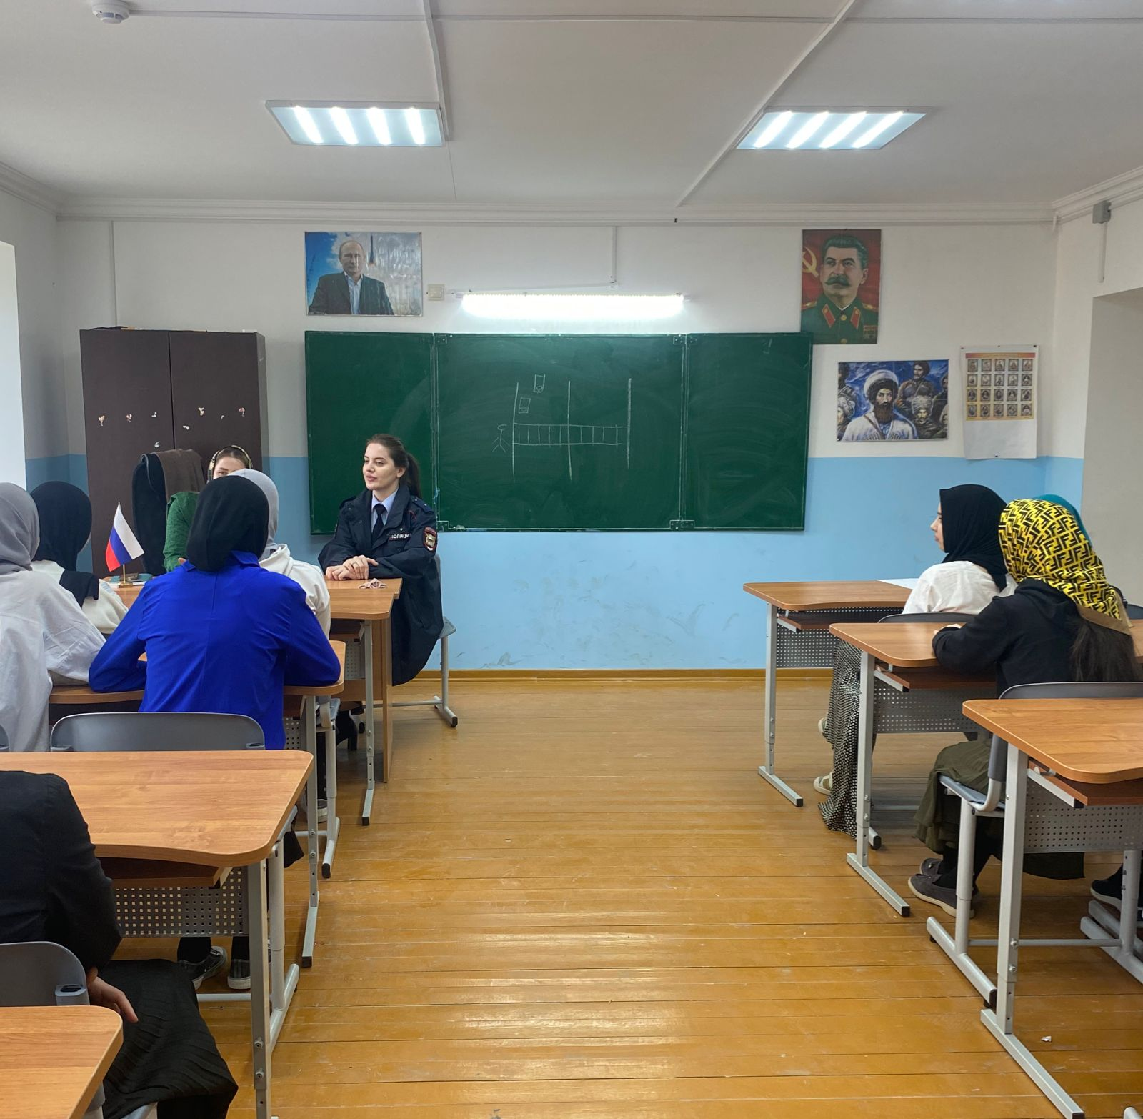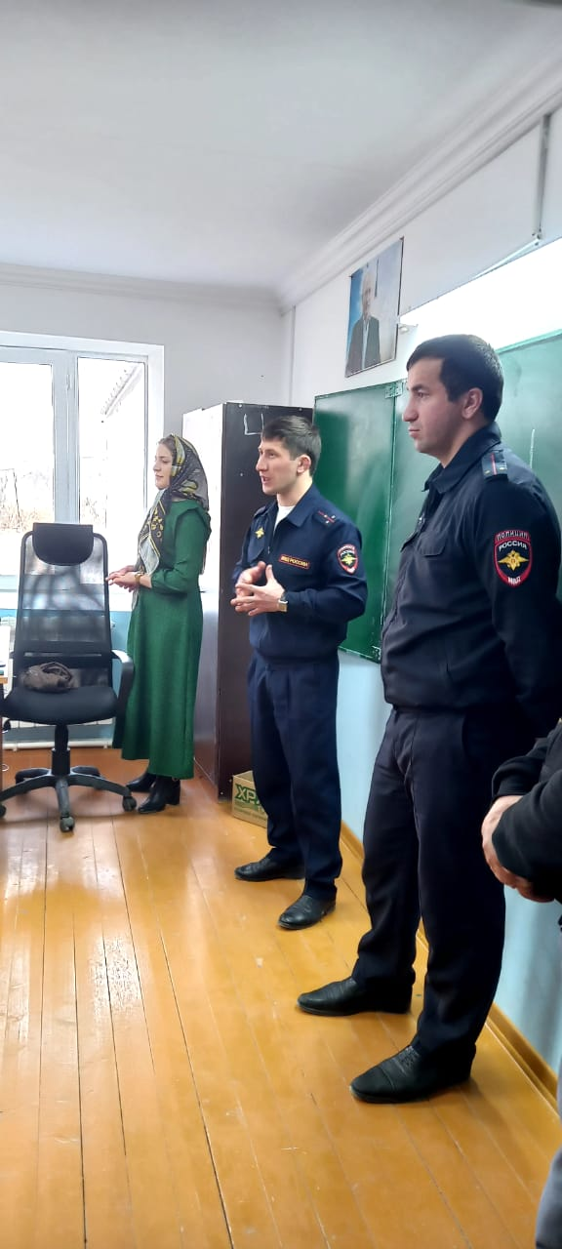

**31.01.2023г.**

**Справку составил заместитель директора по ВР Темирханов Д.Д.**